雲林縣建華國小各項活動料
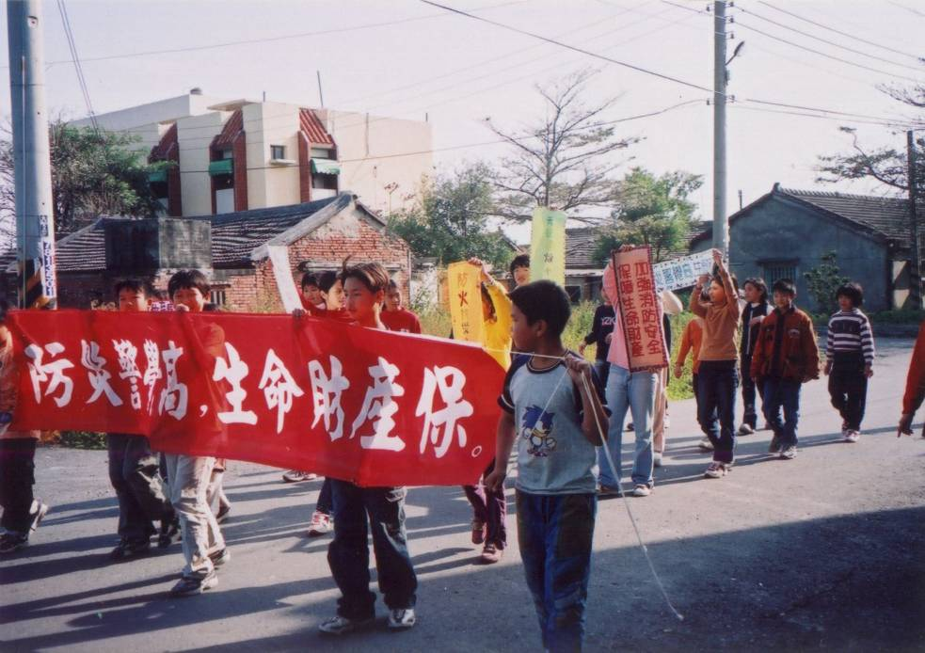
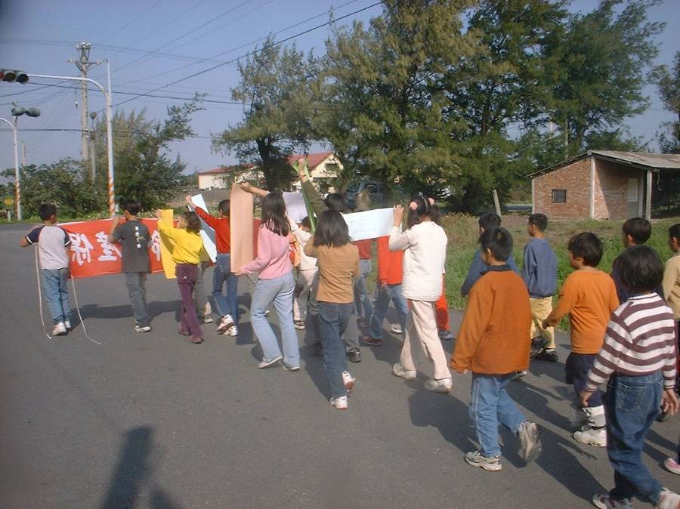
名 稱
防火遊行宣導活動

照 片
參加人員
中高年級的小朋友，手持標語、壁報，向居民宣導防火重要性
一路浩浩蕩蕩，口喊防火標語。
中高年級學生
地 點
社區

雲林雲林縣建華國小各項活動資料
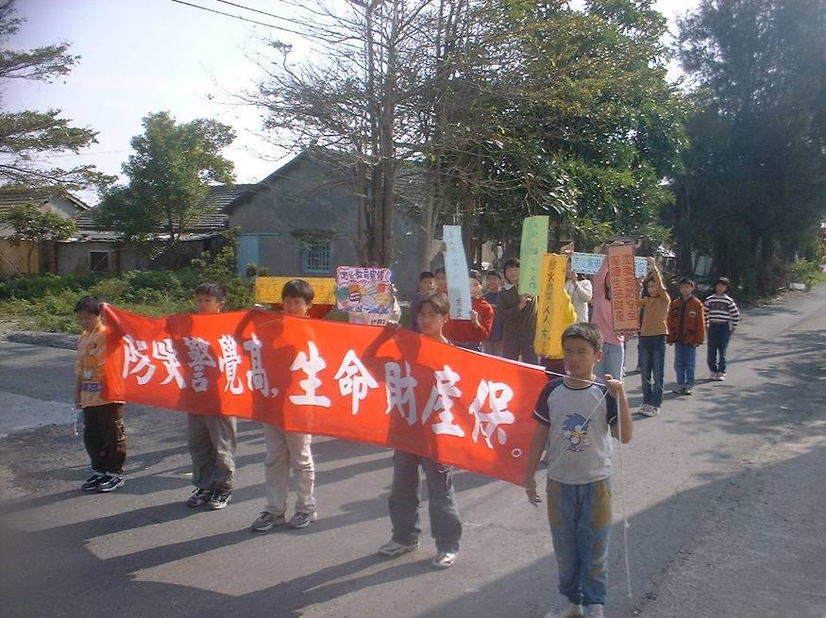
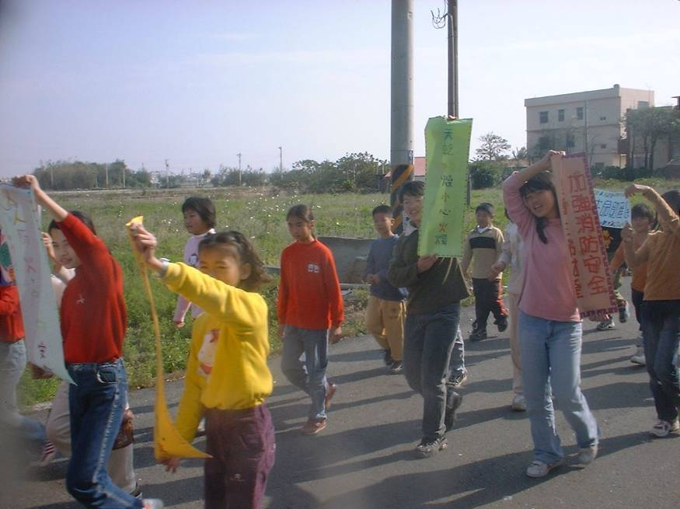
名 稱
防火遊行宣導活動

照 片
參加人員
大家都很高興能夠為防火宣導盡一份心力
「天乾物燥ㄛ….」大家請小心用火
中高年級學生

地 點
社區

雲林雲林縣建華國小各項活動資料
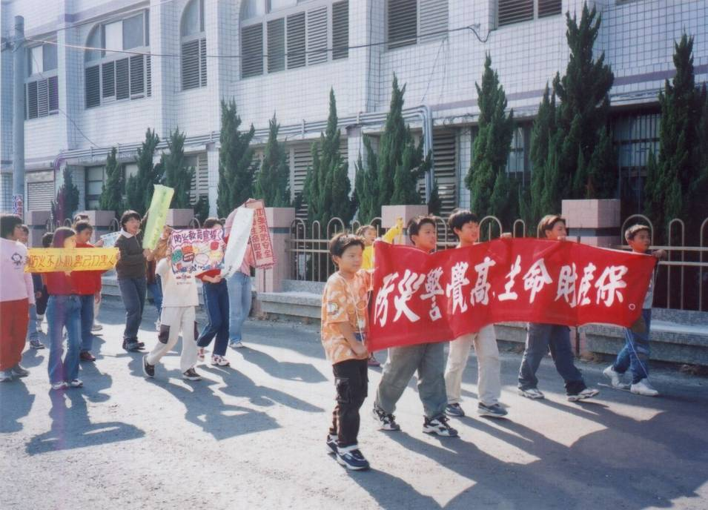
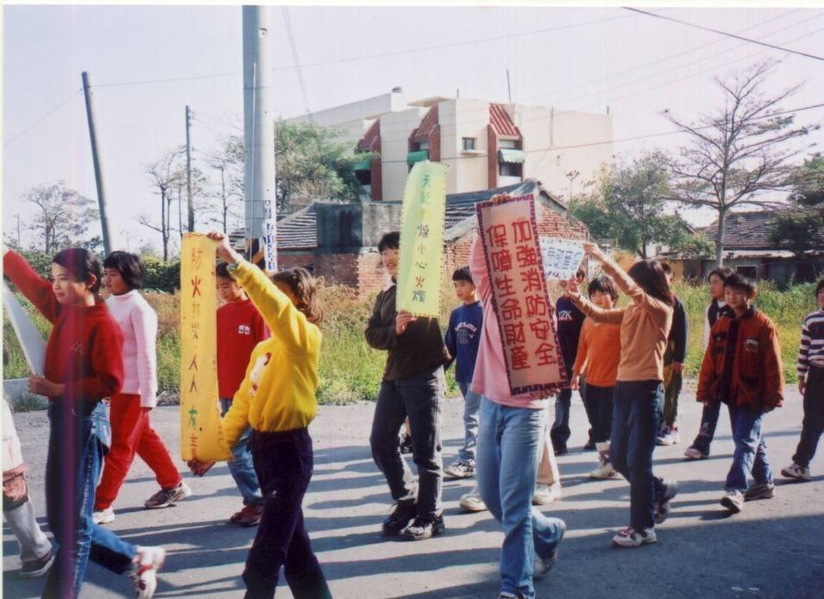
名 稱
防火遊行宣導活動
照 片
參加人員
組成學生宣導隊，參加防火遊行宣導活動
手持防火標語，大聲宣導
中高年級學生
地 點
社區

